ХС-дуатлон и трейл АГРОЛЕС-2
Положение
14.01.2018

Цели и задачи
Пропаганда здорового образа жизни, велоспорта, дуатлона и трейловых забегов среди всех слоев населения.
Развитие велоспорта, дуатлона и трейловых пробегов в стране.
Повышение уровня подготовки каждого участника и выявление сильнейших спортсменов среди собравшихся.

Организатор мероприятия Магазин «МАСТЕР СПОРТА» Шахты, MTB VeloDrive Новочеркасск, Школа бега Ирины Антроповой. Соревнования проводятся при спонсорской поддержке.

Место и сроки проведения
Место проведения – где-то между Новочеркасском и Красюковской (Ростовская область)
Схема проезда 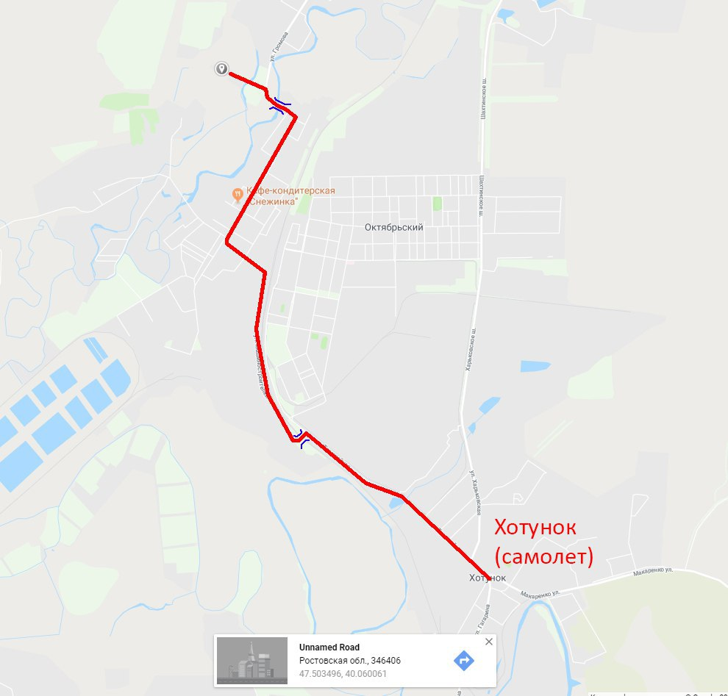
Дата проведения - 14 января 2018

Характеристика соревнований
Соревнования по дуатлону включают в себя 2 вида спорта в 3 этапа - бег по пересеченной местности 9круг длиной 2500м) и велосипедная гонка по пересеченной местности(круг 5600м) (маунтинбайк, кросс-кантри). Последовательность преодоления дистанции следующая:
БЕГ (5 км) — ВЕЛО (16,8 км) — БЕГ (2,5 км), для детей количество кругов меньше.
Карта бегового этапа Дуатлона
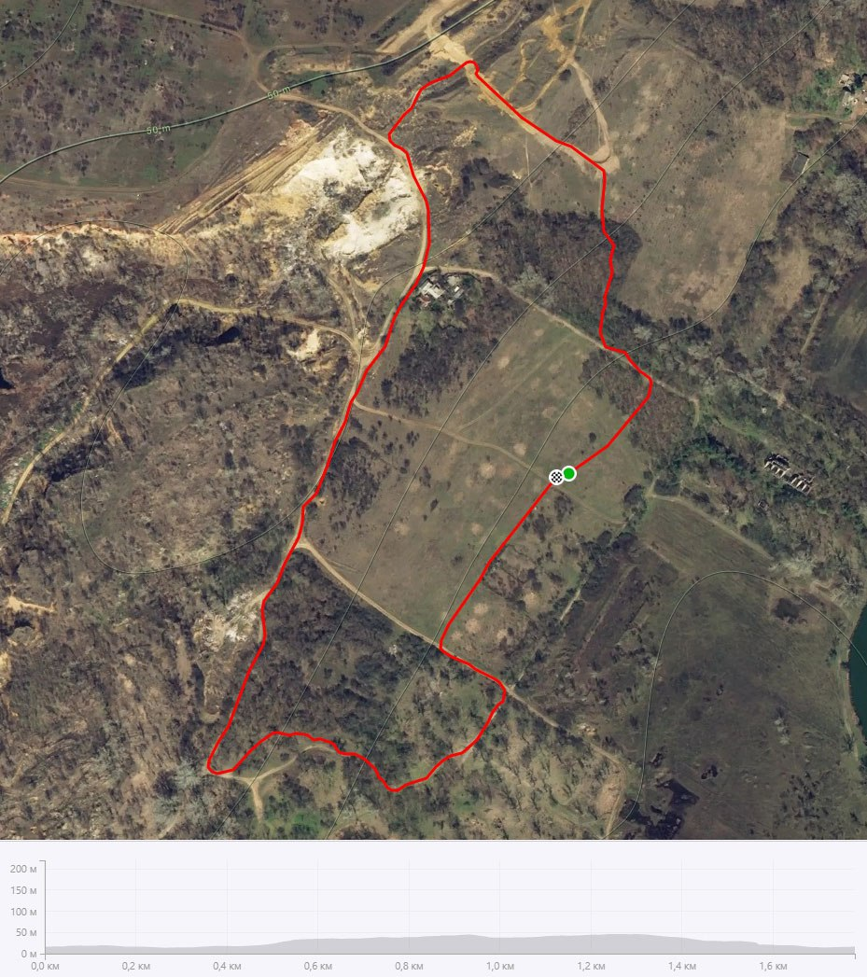

Карта вело этапа Дуатлона
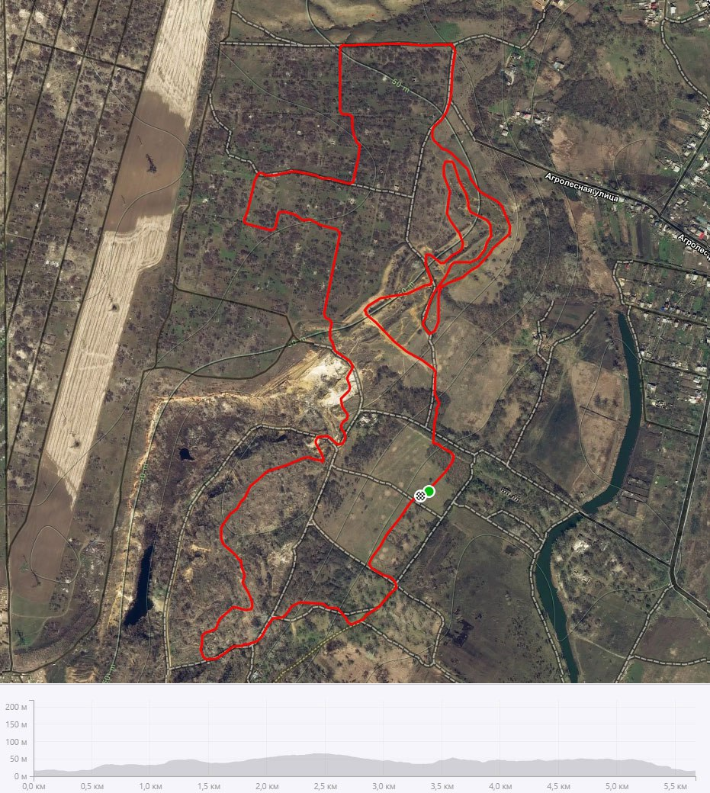

Соревнования по Трейлу включают в себя чистый бег по живописной холмистой местности по кругу длиной 8700м, 2 круга – для мужчин и 1 круг – для девушек.
Карта Трейла
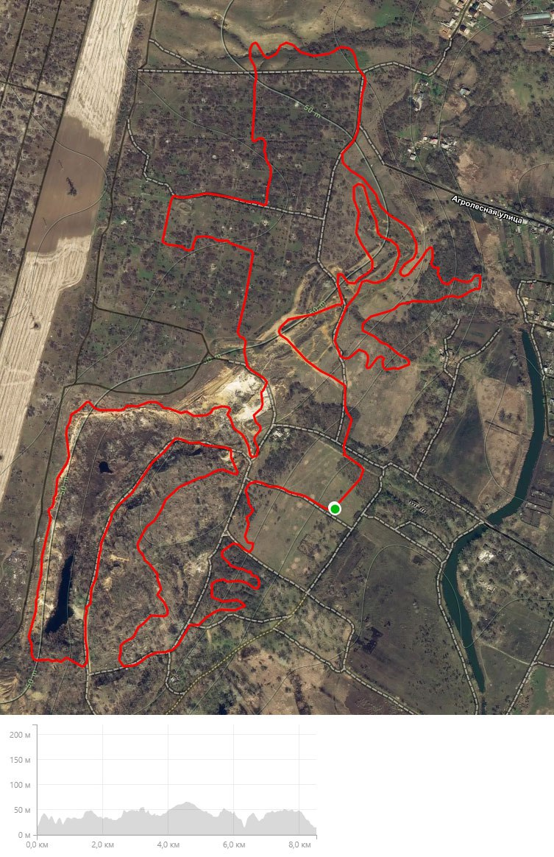

Возрастные категории и дистанции
Категории на Дуатлон:
М0 – мальчики до 14 лет (бег 2,5км + вело 5,6 км +бег 2.5 км)
М1 – мальчики от 15 до 35 лет (бег 5км + вело16,8 км +бег 2.5 км)
М2 – мальчики от 36 и старше (бег 5км + вело16,8 км +бег 2.5 км)
Ж0 – девочки до 14 лет (бег 2,5км + вело 5,6 км +бег 2.5 км)
Ж1 – девочки от 15 и старше (бег 5км + вело16,8 км +бег 2.5 км)

Категории на Трейл:
Ж2 – девочки от 14 и старше (8,7км)
М3 – мальчики от 15 и старше (17,4км)

Регистрация участников
Регистрация осуществляется в любой день и заканчивается за 15 минут до старта.
Предварительная регистрация приветствуется (письмом на почтовый ящик velo_stayer@mail.ru или личным сообщением ВК Антроповой Ирине https://vk.com/rimka555 или Мастер Спорта https://vk.com/id186109108)
Форма заявки стандартная:
Фамилия, имя, год рождения, город(территория, команда).

Расписание
9.00-9.45 Регистрация участников Трейла
10.00 СТАРТ Трейла
10-00-11-45 Регистрация участников Дуатлона
11-45 Инструктаж по Дуатлону
12-00 СТАРТ участников Дуатлона возрастных категорий М0 и Ж1
13-00 СТАРТ участников Дуатлона всех остальных категорий М1, М2, Ж2
15-00 Награждение всех категорий
Стартовый взнос
Стартовый взнос оплачивается в день старта при получении номера.
Детям до 14 лет - 250р.
Всем остальным – 500р.
Вода и питание
В зоне стартового городка будет организован ПУНКТ ПИТАНИЯ с напитками (чай, вода, кока-кола) и углеводными закусками (бананы, печенье, мармелад)
Вода и питание могут предоставляться участникам кем угодно и в любом месте трассы. Тем не менее, гонщики не должны создавать помех другим участникам, принимая воду и питание. Разбрасывание упаковок, оберток и тары на трассах не приветствуется.
После финиша всех участников и гостей будет ждать национальная русская еда – гречневая каша.

Допуск к соревнованиям
К соревнованиям по ТРЕЙЛУ допускаются все желающие от 15 и старше.
К соревнованиям по ДУАТЛОНУ допускаются все желающие, кроме представителей МОК и ВАДА.
Участники младше 18 лет допускаются к участию в соревнованиях с письменного разрешения родителей при наличии копии паспорта родителя, подписавшего данную форму или при наличии самих родителей. Каждый участник несет персональную ответственность за состояние своего здоровья, адекватность своих действий на протяжении всей дистанции, что отражается в подписываемой им расписке установленного образца. Наличие мед справки и страховки приветствуется.
Наличие исправного велосипеда и шлема на дистанции ДУАТЛОН обязательно. Номер участника во время прохождения дистанции должен быть отчетливо виден судьям.
В зоне «Старт/Финиш» будет организована транзитная зона для вещей, экипировки и велосипеда участников гонки. Более конкретно процедура пересечения этой зоны будет показана в день гонки.

Награждение
Участники, занявшие с 1 по 3 место в каждой категории, награждаются грамотами и призами от организаторов и спонсоров.
Каждый, закончивший дистанцию, участник получает медаль финишера и подарок.
Настоящее положение является официальным приглашением к участию в соревнованиях.
Организаторы оставляют за собой право вносить изменения в данное положение.
Номер телефона организатор 8-952-561-42-97 Ирина, Андрей

